MÓDULO RÚBRICA DE EVALUACIÓN TAREA Nº2

1

.
CRITERIO | DESTACADO | BUENO | ACEPTABLE | INSUFICIENTE | PUNTAJE
Desarrollo de las fases del proceso | Desarrolla de manera exhaustiva y clara todas las fases del proceso de implementación del sistema de evaluación, incluyendo detalles y ejemplos relevantes. | Desarrolla adecuadamente la mayoría de las fases del proceso de implementación del sistema de evaluación, aunque podría haber más detalles o ejemplos. | Describe algunas fases del proceso de implementación del sistema de evaluación, pero con falta de detalles o ejemplos relevantes. | No desarrolla adecuadamente las fases del proceso de implementación del sistema de evaluación, carece de detalles y ejemplos.
Características principales del proceso | Describe con precisión y claridad todas las características principales del proceso de implementación, demostrando comprensión profunda del tema. | Describe de manera clara la mayoría de las características principales del proceso de implementación, con comprensión adecuada del tema. | Describe algunas características principales del proceso de implementación, pero con falta de claridad o comprensión. | No describe adecuadamente las características principales del proceso de implementación, demostrando falta de comprensión
Estructura, ortografía y redacción | Las respuestas están bien estructuradas, con un uso correcto de la ortografía y redacción | Las respuestas están medianamente estructuradas, con algunos errores ortográficos o de redacción. | Las respuestas están básicamente estructuradas, con muchas faltas ortográficas y de redacción. | No responde.
Cumplimiento de fechas de entrega | Responde dentro de la fecha solicitada. | Responde con 2 días de atraso, según fecha solicitada. | Responde con más de 2 días de atraso o no responde. | No responde.
PUNTAJE TOTAL /NOTA

OBJETIVO Identificar los diferentes enfoques teóricos utilizados en la gestión de desempeño y su aplicación en el contexto.
DESTACADO: 3PTS BUENO: 2PTS ACEPTABLE: 1PTS INSUFICIENTE: 0PTS

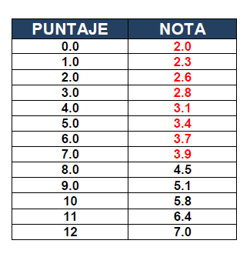
ESCALA DE PUNTAJE

